

软件学院2017级卓越班

《程序设计综合实践》课程设计报告

2018-2019学年第二学期第13-15教学周

指导教师：郭东伟

项目组人员组成：

|  |  |  |  |
| --- | --- | --- | --- |
| 角 色 | 学 号 | 姓 名 | 担任工作占比 |
| 组长 | 55171112 | 高赛 | 25% |
| 组员 | 55171115 | 于晨晖 | 25% |
| 55171102 | 杨良正 | 25% |
| 55171104 | 陆静涵 | 25% |

# 一、项目总体说明

## 1.1 项目简介

随机生成一个图并计算其中心性，包括度中心性，紧密中心性，介数中心性，特征向量中心性。

度中心性（Degree Centrality）是在[网络分析](https://baike.baidu.com/item/%E7%BD%91%E7%BB%9C%E5%88%86%E6%9E%90/6818353)中刻画[节点](https://baike.baidu.com/item/%E8%8A%82%E7%82%B9/865052)中心性（Centrality）的最直接度量指标。一个节点的[节点度](https://baike.baidu.com/item/%E8%8A%82%E7%82%B9%E5%BA%A6/8353467)越大就意味着这个节点的度中心性越高，该节点在网络中就越[重要](https://baike.baidu.com/item/%E9%87%8D%E8%A6%81/9154462)。

紧密中心性(Closeness Centrality)用来考察一个节点在传播信息时对其他节点的依靠程度。如果一个节点离其他节点越近，那么他传播信息的时候也就越不需要依赖其他节点。一个节点到网络中各点的距离都很短，那么这个点就不会受制于其他节点。

介数中心性(Betweenness Centrality)是指某节点出现在其他节点之间的最短路径的个数。如果这个节点的间接中心性高，那么它对整个图信息的转移会有很大的影响。换句话说，就是这个节点相当于一个闸，和它相连的节点想要到其他节点都得经过它。

一个节点的重要性既取决于其邻居节点的数量（即该节点的度），也取决于其邻居节点的重要性,特征向量中心性（Eigenvector Centrality）就考虑到了这点。

## 1.2 开发环境

用VS2019来进行开发C++项目，用华为云进行项目管理。

# 二、项目设计

## 2.1 工作流程规划

首先实现图的生成，规范了图的数据之后再来做各个中心性的计算。

## 2.2 算法选择

图的生成算法采用了蒙特卡洛方法与随机游走相结合。在某种概率公式的基础上我们进行了改进，得到了更加科学的生成图。

紧密中心性可以采用不同方法和算法得到，这里采用了Stephenson and Zelen 的信息中心度的方法，本质上是以节点i为终点的路径的调和平均长度。当i有很多段路径连接其他节点时这一长度会变小，这样大大减少了算法的复杂程度。

介中心性的计算采用了2001年 brandes 提出的算法”A faster algorithm for betweenness centrality”，利用了一些数学方法巧妙地降低了时间复杂度，此算法在无权图上复杂度为 $0\left(mn\right)$，在有权图上复杂度为 $O\left(mn+n\log{n}\right)，$ 在网络稀疏的时候，复杂度接近 $O\left(n^{2}\right)$

特征向量中心性的计算权衡利弊之后采用了实对称矩阵的 Jacobi方法求特征向量与特征值，虽然其收敛速度较慢，但是保证了较高的精度。

# 三、项目测试

## 3.1 算法运行时间测试

|  |  |  |
| --- | --- | --- |
|  | 100 | 1k |
| 特征向量中心性 | 0.125s | 49.044s |
| 紧密中心性 | 0.071 | 9.652 |
| 度中心性 | 0.098 | 0.160 |
| 介数中心性 | 0.076 | 7.707 |

## 3.2 算法运行部分截图

### 3.2.1 图的生成：

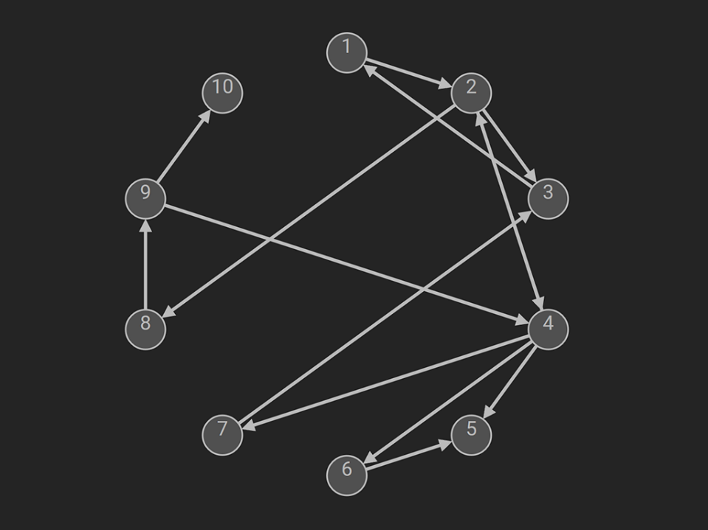

### 3.2.2 紧密中心性的计算：

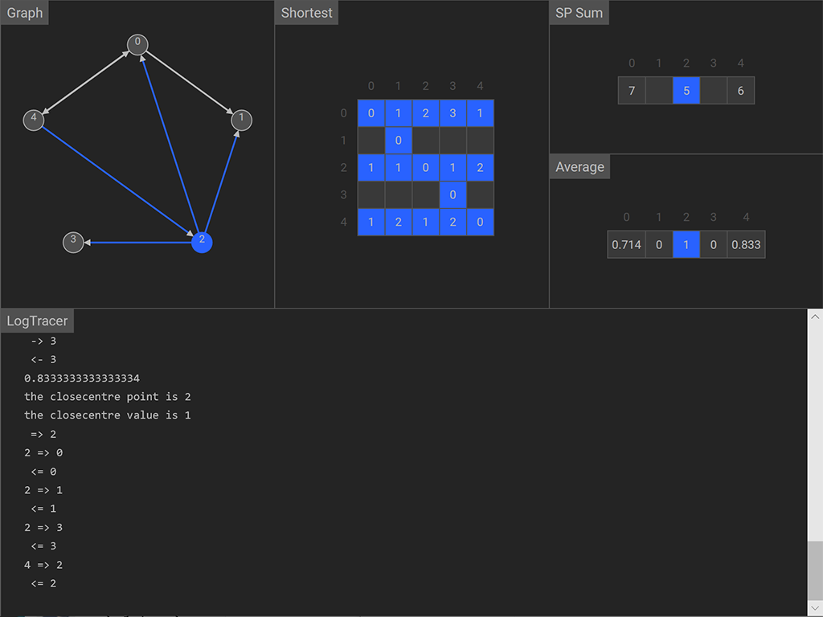

### 3.2.3 特征向量中心性的计算：

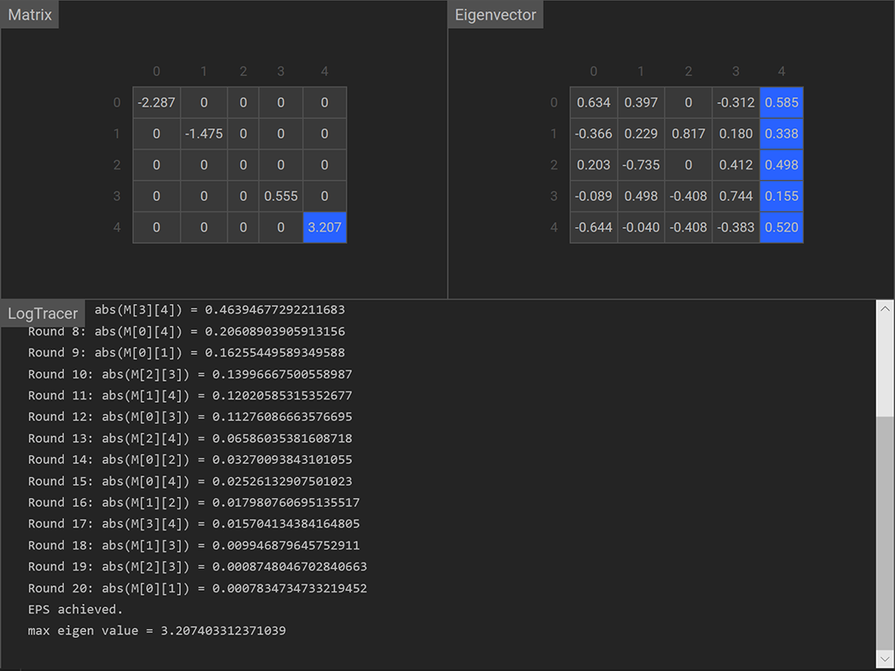

### 3.2.4 介数中心性的计算

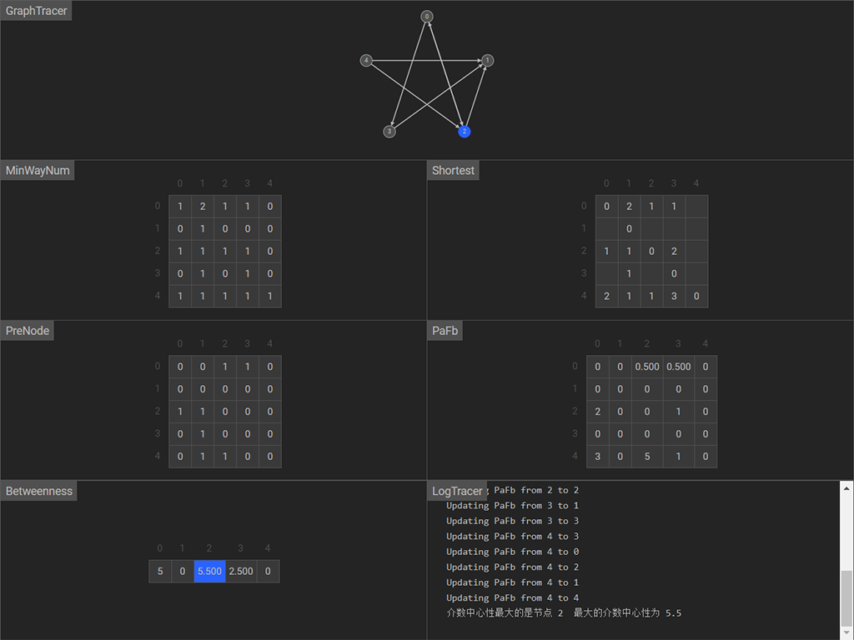

### 3.2.5 度中心性的计算

